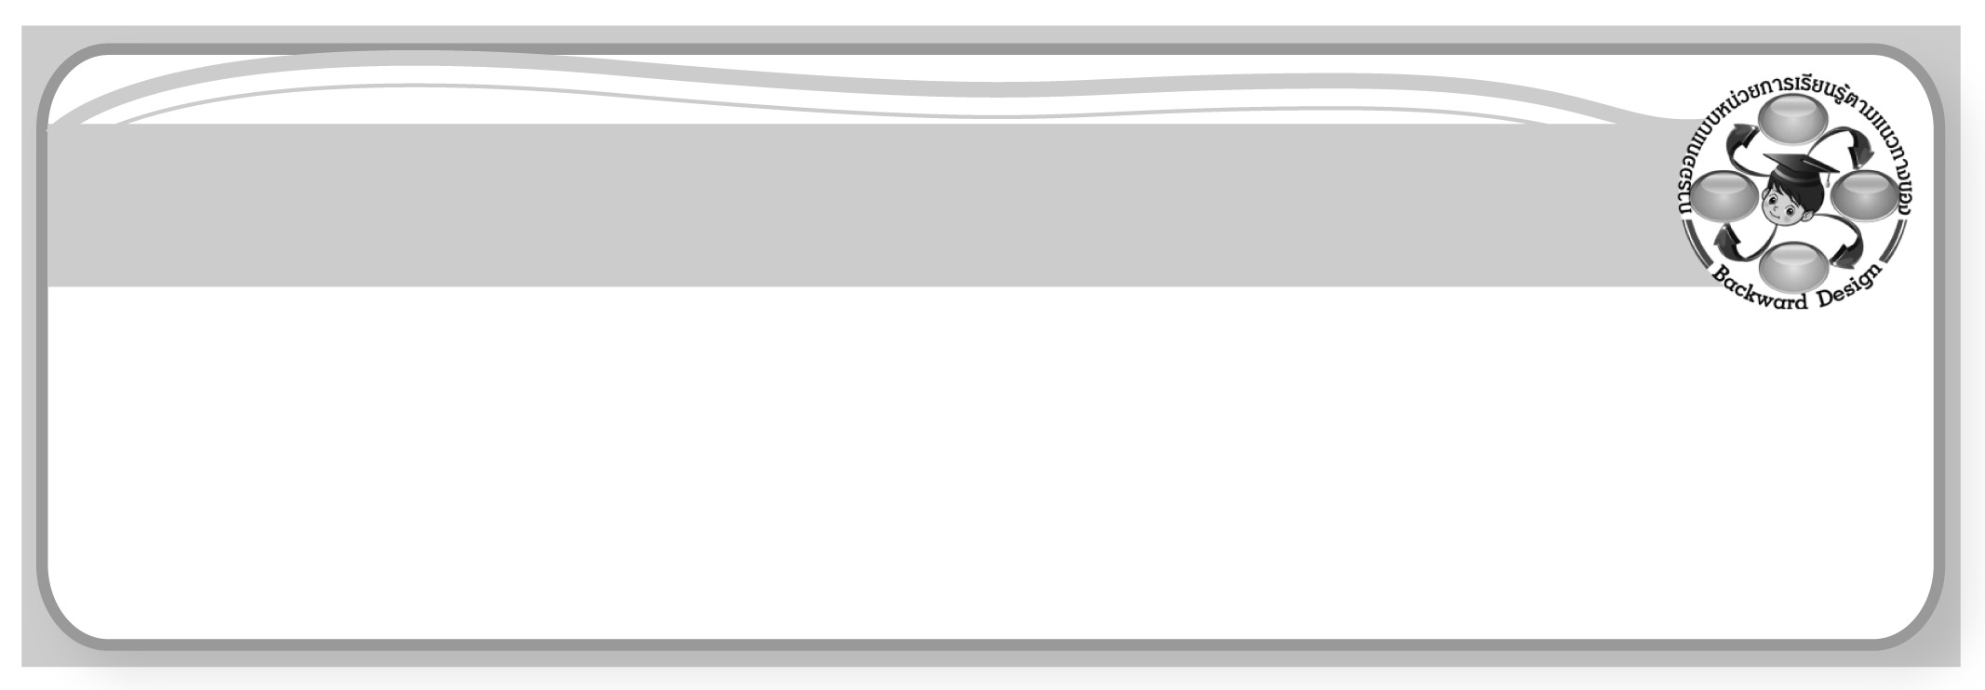
การออกแบบหน่วยการเรียนรู้ตามแนวทางของ Backward Design

หน่วยการเรียนรู้ที่ ๓๘ เรื่อง คำคล้องจอง
รหัส-ชื่อรายวิชา ท ๑๑๑ กลุ่มสาระการเรียนรู้ภาษาไทย
ชั้นประถมศึกษาปีที่ ๑ ภาคเรียนที่ ๒ เวลาเรียน ๓ ชั่วโมง
ผู้สอน...................................................................โรงเรียน.........................................................

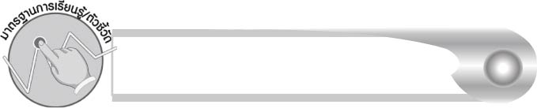
มาตรฐานการเรียนรู้/ตัวชี้วัด

มาตรฐานการเรียนรู้
มาตรฐาน ท ๑.๑ ใช้กระบวนการอ่านสร้างความรู้และความคิดเพื่อนำไปใช้ตัดสินใจแก้ปัญหาในการดำเนินชีวิต และมีนิสัยรักการอ่าน
ตัวชี้วัด
ท ๑.๑ ป. ๑/๑ อ่านออกเสียงคำ คำคล้องจอง และข้อความสั้น ๆ
มาตรฐานการเรียนรู้
มาตรฐาน ท ๔.๑ เข้าใจธรรมชาติของภาษาและหลักภาษาไทย การเปลี่ยนแปลงของภาษาและพลังของภาษา ภูมิปัญญาทางภาษา และรักษาภาษาไทยไว้เป็นสมบัติของชาติ
ตัวชี้วัด
ท ๔.๑ ป. ๑/๔ ต่อคำคล้องจองง่าย ๆ
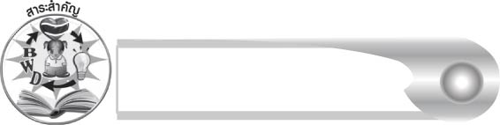
สาระสำคัญ

คำคล้องจองที่ไม่มีตัวสะกดจะต้องมีเสียงสระเหมือนกัน ส่วนคำคล้องจองที่มีตัวสะกด
ต้องมีเสียงสระและเสียงตัวสะกดเหมือนกัน คำคล้องจองทำให้ภาษาไทยมีความไพเราะ


ความเข้าใจที่คงทน (Enduring Understanding)

นักเรียนสามารถสรุปได้ว่า คำคล้องจองที่ไม่มีตัวสะกดจะต้องมีเสียงสระเหมือนกัน ส่วนคำคล้องจองที่มีตัวสะกดต้องมีเสียงสระและเสียงตัวสะกดเหมือนกัน คำคล้องจองทำให้ภาษาไทยมีความไพเราะ
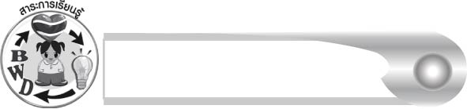
สาระการเรียนรู้

คำคล้องจอง


สมรรถนะสำคัญของผู้เรียน

๑. ความสามารถในการสื่อสาร
- ทักษะการอ่าน
- ทักษะการเขียน
- ทักษะการฟัง การดู และการพูด
๒. ความสามารถในการคิด
- การจำแนก
- การให้เหตุผล
- การวิเคราะห์
- การสังเคราะห์
- การจัดระบบความคิดเป็นแผนภาพ
- การสรุปความรู้
๓. ความสามารถในการแก้ปัญหา
๔. ความสามารถในการใช้ทักษะชีวิต


คุณลักษณะอันพึงประสงค์

ใฝ่เรียนรู้
ตัวชี้วัดที่ ๔.๑ ตั้งใจ เพียรพยายามในการเรียนและเข้าร่วมกิจกรรมการเรียนรู้
มุ่งมั่นในการทำงาน
ตัวชี้วัดที่ ๖.๑ ตั้งใจและรับผิดชอบในการปฏิบัติหน้าที่การงาน
ตัวชี้วัดที่ ๖.๒ ทำงานด้วยความเพียรพยายามและอดทนเพื่อให้งานสำเร็จ
ตามเป้าหมาย
รักความเป็นไทย
ตัวชี้วัดที่ ๗.๒ เห็นคุณค่าและใช้ภาษาไทยในการสื่อสารได้อย่างถูกต้อง
เหมาะสม
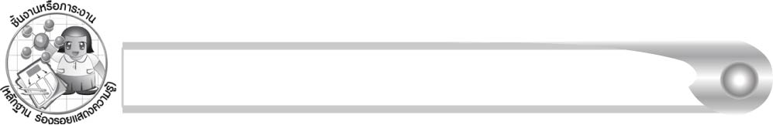
ชิ้นงานหรือภาระงาน (หลักฐาน ร่องรอยแสดงความรู้)

๑. กิจกรรมการอ่านออกเสียงคำคล้องจอง
๒. ชิ้นงานเรื่อง การต่อคำคล้องจอง
๓. แผนภาพความคิดสรุปความรู้เรื่อง คำคล้องจอง

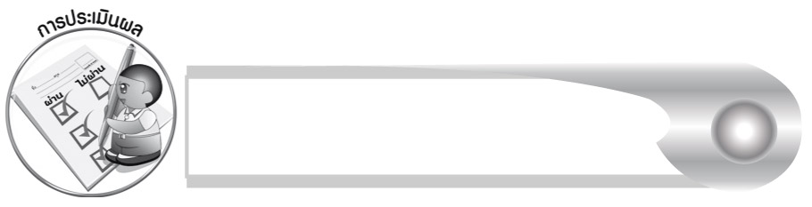
การประเมินผล

การประเมินผลตัวชี้วัด
กิจกรรมการอ่านออกเสียงคำคล้องจอง
ระดับคะแนน  เกณฑ์การประเมิน | ๔ | ๓ | ๒ | ๑
การอ่านออกเสียงคำคล้องจอง | อ่านออกเสียง  คำคล้องจองทุกคำ  ได้ถูกต้อง คล่องแคล่ว  และสามารถ  อ่านนำผู้อื่นได้ | อ่านออกเสียง  คำคล้องจองได้ถูกต้องเกือบทุกคำ และสามารถแก้ไขคำที่อ่านผิดได้ด้วยตนเอง | อ่านออกเสียง  คำคล้องจองได้ถูกต้องเป็นส่วนใหญ่ และเมื่อมีผู้แนะนำ คำที่อ่านผิด ก็สามารถแก้ไขตามได้ | อ่านออกเสียง  คำคล้องจองได้ถูกต้องบางคำ นอกนั้นต้องมีผู้อ่านนำ จึงสามารถอ่าน  ตามได้

ชิ้นงานที่ 6 เรื่อง การต่อคำคล้องจอง
ระดับคะแนน  เกณฑ์การประเมิน | ๔ | ๓ | ๒ | ๑
การต่อคำคล้องจอง | ต่อคำคล้องจองจากคำที่กำหนดให้ได้ถูกต้อง  มีเนื้อความสัมพันธ์กับคำที่กำหนดให้ | ต่อคำคล้องจอง  จากคำที่กำหนดให้ได้ถูกต้องและใช้คำที่มีความหมาย | ต่อคำคล้องจอง  จากคำที่กำหนดให้ได้ถูกต้อง แต่การเลือกใช้คำบางคำ ยังไม่มีความหมาย | ต่อคำคล้องจองจากคำที่กำหนดให้ได้ถูกต้องบางคำ การเลือกใช้คำส่วนใหญ่ ไม่มีความหมาย

การประเมินผลคุณลักษณะอันพึงประสงค์
ใฝ่เรียนรู้
ตัวชี้วัดที่ ๔.๑ ตั้งใจ เพียรพยายามในการเรียนและเข้าร่วมกิจกรรมการเรียนรู้
พฤติกรรมบ่งชี้ | ดีเยี่ยม (๓) | ดี (๒) | ผ่าน (๑) | ไม่ผ่าน (๐)
๔.๑.๑ ตั้งใจเรียน  ๔.๑.๒ เอาใจใส่และมี  ความเพียรพยายาม  ในการเรียนรู้  ๔.๑.๓ สนใจเข้าร่วม  กิจกรรมการเรียนรู้  ต่าง ๆ | ตั้งใจเรียน เอาใจใส่ และมีความ เพียรพยายาม ในการเรียนรู้ เข้าร่วมกิจกรรมการเรียนรู้ต่าง ๆ | ตั้งใจเรียน  เอาใจใส่ และมีความเพียร-พยายาม ในการเรียน | ตั้งใจ เอาใจใส่  ในการเรียน | ไม่ตั้งใจเรียน

มุ่งมั่นในการทำงาน
ตัวชี้วัดที่ ๖.๑ ตั้งใจและรับผิดชอบในการปฏิบัติหน้าที่การงาน
พฤติกรรมบ่งชี้ | ดีเยี่ยม (๓) | ดี (๒) | ผ่าน (๑) | ไม่ผ่าน (๐)
๖.๑.๑ เอาใจใส่ต่อการ  ปฏิบัติหน้าที่  ที่ได้รับมอบหมาย  ๖.๑.๒ ตั้งใจและรับผิดชอบ  ในการทำงาน  ให้สำเร็จ  ๖.๑.๓ ปรับปรุงและ  พัฒนาการทำงาน  ด้วยตนเอง | ตั้งใจและรับผิดชอบในการปฏิบัติหน้าที่ที่ได้รับมอบหมายให้สำเร็จ มีการปรับปรุงการทำงานให้ดีขึ้น | ตั้งใจและรับผิดชอบในการปฏิบัติหน้าที่ที่ได้รับมอบหมาย  ให้สำเร็จ | เอาใจใส่ต่อการปฏิบัติหน้าที่ที่ได้รับมอบหมาย | ไม่ตั้งใจปฏิบัติหน้าที่การงาน

ตัวชี้วัดที่ ๖.๒ ทำงานด้วยความเพียรพยายามและอดทนเพื่อให้งานสำเร็จตามเป้าหมาย
พฤติกรรมบ่งชี้ | ดีเยี่ยม (๓) | ดี (๒) | ผ่าน (๑) | ไม่ผ่าน (๐)
๖.๒.๑ ทุ่มเททำงาน อดทน  ไม่ย่อท้อต่อปัญหา  และอุปสรรค  ในการทำงาน  ๖.๒.๒ พยายามแก้ปัญหา  และอุปสรรค  ในการทำงาน  ให้สำเร็จ  ๖.๒.๓ ชื่นชมผลงานด้วย  ความภาคภูมิใจ | ทำงานด้วย ความขยัน อดทน พยายาม ให้งานสำเร็จ ตามเป้าหมาย ชื่นชมผลงาน ด้วยความภาคภูมิใจ | ทำงานด้วย ความขยัน พยายามให้งานสำเร็จ ตามเป้าหมาย | ทำงานด้วย ความขยัน เพื่อให้งานเสร็จ ตามที่ได้รับมอบหมาย | ไม่ขยัน อดทน ในการทำงาน

รักความเป็นไทย
ตัวชี้วัดที่ ๗.๒ เห็นคุณค่าและใช้ภาษาไทยในการสื่อสารได้อย่างถูกต้องเหมาะสม
พฤติกรรมบ่งชี้ | ดีเยี่ยม (๓) | ดี (๒) | ผ่าน (๑) | ไม่ผ่าน (๐)
๗.๒.๑ ใช้ภาษาไทยและ  เลขไทยในการ  สื่อสารได้อย่าง  ถูกต้องเหมาะสม  ๗.๒.๒ชักชวน แนะนำให้  ผู้อื่นเห็นคุณค่า  ของการใช้  ภาษาไทยที่ถูกต้อง | เป็นแบบอย่างที่ดีในการใช้ภาษาไทย เลขไทยในการสื่อสาร บอกให้ผู้อื่นใช้ภาษาไทยที่ถูกต้อง | ใช้ภาษาไทย เลขไทย ในการสื่อสาร บอกให้ผู้อื่น ใช้ภาษาไทย ที่ถูกต้อง | ใช้ภาษาไทยและเลขไทยในการสื่อสารได้ | ไม่สนใจ ใช้ภาษาไทย อย่างถูกต้อง

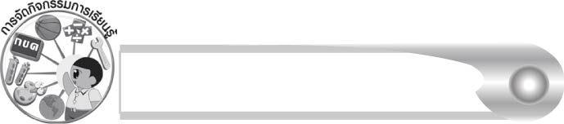
การจัดกิจกรรมการเรียนรู้

๑. ครูติดแผนภูมิบทร้อยกรองแล้วอ่านให้นักเรียนฟัง เพื่อสังเกตเสียงของคำที่คล้องจองกัน
๒. ให้นักเรียนอ่านบทร้อยกรองตามครูอีกครั้ง แล้วช่วยกันจับคู่คำที่คล้องจองกันในบทร้อยกรอง
๓. ให้นักเรียนช่วยกันบอกลักษณะของคำคล้องจองตามความเข้าใจ
๔. ให้นักเรียนช่วยกันยกตัวอย่างคำคล้องจอง ทั้งคำคล้องจองที่ไม่มีตัวสะกดและคำคล้องจอง
ที่มีตัวสะกด
๕. ให้นักเรียนฝึกอ่านออกเสียงคำคล้องจองที่กำหนด เพื่อเพิ่มความเข้าใจและฝึกฝนทักษะการอ่าน
๖. ให้นักเรียนจับคู่คำที่กำหนดให้เป็นคำคล้องจอง
๗. ให้นักเรียนอ่านบทร้องเล่น “จ้ำจี้ดอกไม้” แล้วจับคู่คำที่คล้องจองกัน
๘. ให้นักเรียนต่อคำคล้องจองจากคำที่กำหนด
๙. ให้นักเรียนทำชิ้นงานที่ ๖ เรื่อง การต่อคำคล้องจอง ครูตรวจสอบผลงานของนักเรียน เป็นรายบุคคล และคัดเลือกผลงานดีเด่นมาจัดแสดงบนป้ายนิเทศ
๑๐. ให้นักเรียนและครูร่วมกันสรุปความรู้ ดังนี้
๏ คำคล้องจองที่ไม่มีตัวสะกดจะต้องมีเสียงสระเหมือนกัน ส่วนคำคล้องจองที่มีตัวสะกดต้องมีเสียงสระและเสียงตัวสะกดเหมือนกัน คำคล้องจองทำให้ภาษาไทยมีความไพเราะ
๑๑. ให้นักเรียนและครูร่วมกันสรุปความรู้เรื่อง คำคล้องจอง แล้วเขียนลงในแผนภาพความคิด

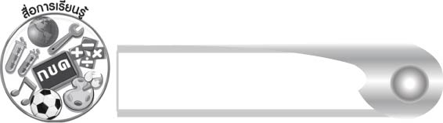
สื่อการเรียนรู้

๑. แผนภูมิบทร้อยกรอง
๒. ลูกบอล
๓. บัตรคำ
๔. แถบคำคล้องจอง
๕. บัตรภาพ
๖. แผนภูมิบทร้องเล่น
๗. กระดาษเปล่า
๘. ชิ้นงานที่ ๖


แบบบันทึกสรุปผลการเรียนรู้สำหรับผู้เรียน
ชื่อ-นามสกุล _____________________________________________ เลขที่ ___________ ชั้น___________
วันที่________เดือน_________________________พ.ศ.___________
คำชี้แจง ให้นักเรียนบันทึกสรุปผลการเรียนรู้จากหน่วยการเรียนรู้นี้

หน่วยการเรียนรู้ที่____
_________________
๑. ครูสามารถนำแบบบันทึกนี้ไปใช้เป็นหลักฐานและข้อมูลเพื่อปรับปรุงและพัฒนากระบวนการเรียนรู้ของผู้เรียน
๒. ครูสามารถนำแบบบันทึกนี้ไปใช้ประกอบการทำวิจัยในชั้นเรียนเพื่อเป็นผลงานประกอบการเลื่อนวิทยฐานะได้
นักเรียนยังไม่เข้าใจเรื่องใดอีกบ้าง
ที่เกี่ยวกับหน่วยการเรียนรู้นี้
ซึ่งต้องการให้ครูอธิบายเพิ่มเติม
____________________________________________________________________________________________________________________________
นักเรียนมีความรู้สึกอย่างไร หลังจากที่เรียนหน่วยการเรียนรู้นี้แล้ว
________________________________________________________________________________________________________________________________________________
นักเรียนจะสามารถนำความรู้
ความเข้าใจจากหน่วยการเรียนรู้นี้
ไปใช้ประโยชน์ในชีวิตประจำวันได้อย่างไรบ้าง
______________________________________________________________________________________________________________
หมายเหตุ ให้ครูสำเนาแบบบันทึกนี้เพื่อให้นักเรียนบันทึกทุกหน่วยการเรียนรู้

นักเรียนได้รับความรู้เรื่องใดบ้าง
จากหน่วยการเรียนรู้นี้
______________________________________________________________________________________________________________

กิจกรรมที่นักเรียนชอบมากที่สุดในหน่วยการเรียนรู้นี้คือกิจกรรมใด เพราะอะไร
____________________________________________________________________________________________________________________________________
ผลงานที่นักเรียนชอบ และต้องการคัดเลือกเป็นผลงานดีเด่นจาก
หน่วยการเรียนรู้นี้คือผลงานใดบ้าง
______________________________________________________________________________________________________________

